



Ministère de l'enseignement supérieur et de la recherche scientifique

Et des technologies de l'information et de la communication

Direction Générale des Etudes Technologiques

**Institut Supérieur des Etudes Technologiques de Bizerte**

**Département Technologies de l'Informatique**

RAPPORT DE STAGE DE PERFECTIONNEMENT

Sujet :

Gestion des stagiaires

Réalisé par : Mohamed Amin Naimi

Encadré par : Mr Lotfi Mazhoud

Période du stage : **Du 10/01/2023 Au 04/02/2023**

Organisme d’accueil : les ciments De Bizerte

Adresse : BP 53 – Baie de Sebra – 7018 Bizerte

Tel / Fax : **72 510 003**

Email : boc@scb.ind.tn

Année Universitaire : 2022-2023

**Remerciements**

Ce rapport est le fruit du mois de stage que j'ai eu le plaisir de passer au sein du département informatique de la société Les ciments de Bizerte (SCB).

A l'issu de ce travail, j'aimerai exprimer ma reconnaissance et mes sincères remerciements à tous ceux qui m'ont apporté leur soutien pendant la période de stage plus particulièrement à :

Mon encadreur Mr Lotfi MAZZHOUD responsable du département informatique qui m'a accompagnée tout au long de cette expérience professionnelle, l'ensemble des employés de la SCB pour toute aide qu'ils ont pu me prodiguer au cour de cette expérience.

Et enfin je remercie toutes les personnes et qui ont contribué de près ou de loin à l'élaboration de ce travail.

*1*

Table des matières

Liste des figures 3

Introduction Générale 5

Chapitre 1 : Etude de l'organisme du stage 6

Introduction : 6

1.1. Présentation de l’organisme : 6

1.2. Organigramme de l'organisme : 7

1.3. Description de la structure concernée par le stage : 8

1.4. Présentation du thème du stage 9

Conclusion : 10

Chapitre 2 : Etude préalable 11

Introduction : 11

2.1. Description de l’existant : 11

2.2. Critiques de l’existant : 11

2.3. Solutions proposées : 12

2.4. Description détaillée de la solution finale : 12

Conclusion 16

Chapitre 3 : Réalisation 17

Introduction : 17

3.1. Environnement matériel : 17

3.2. Environnement logiciel 17

3.2. Principales interfaces : 24

Conclusion 29

Conclusion Générale 30

Bibliographie et Néographie 31

*2*

# Liste des figures

Figure 1 : Organigramme de la société des Ciments de Bizerte………………………8

Figure 2 : Département informatique …………………………………..…..……....9

Figure 3 : Diagramme de cas d’utilisation  ………………………….……………..14

Figure 4 : Diagramme de classe…………………………………………….……..15

Figure 5 : Diagramme de séquence Stagiaire  ……………………………….….....15

Figure 6 : Diagramme de séquence Admin………………………………….….….16

Figure 7 : Diagramme de séquence Encadreur ………………………………….....16

Figure 8 : Logo VisualSC  ……………………………….…………………….......18

Figure 9 : Logo IntellijIDEA ………………………………………….……………18

Figure 10 : Logo google chrome …………………………………………….……19

Figure 11 : Logo wampServer ……………………………………………..……..19

Figure 12 : Logo angular ………………………………………………………...20

Figure 13 : Logo spring boot ……………………………………………..……...20

Figure 14 : Logo Bootstrap ……………………………………………………...21

Figure 15 : Logo jwt  ……………………………………………………….…...21

Figure 16 : Logo html5 …………………………………………………….……22

Figure 17 : Logo css3  ………………………………………………..………....22

Figure 18 : Logo typeScript  ……………………………………….……………22

Figure 19 : Logo postman ……………………………………….………….…..23

Figure 20 : Logo freepik ……………………………………….………………23

Figure 21 : Logo VisualParadigme……………………………………….…..….24

Figure 22 : page d'accueil 1.1……………………………………….…………24

Figure 23 : page d'accueil 1.2 ……………………………………….…………25

Figure 24 : page d'inscription ……………………………………….….……...25

Figure 25 : pop-up de connexion ……………………………………….……..26

*3*

Figure 26 : dashbord admin ……………………………………….………….27

Figure 27 : dashboard encadreur……………………………………….……..28

Figure 28 : profile stagiaire……………………………………….…………..28

# 

*4*

# Introduction Générale

Actuellement, le monde connaît une avance technologique considérable dans tous les secteurs grâce à l'informatique. Elle a envahi tous les secteurs d'activité et ses applications ne cessent d'évoluer, créent de nouvelles possibilités dans les différents domaines : transports, santé, production industrielle...

Elle représente une aide incomparable pour les activités des entreprises.

La mise en place d'une bonne infrastructure informatique Donc est un excellent moyen pour une entreprise à fin d'améliorer son organisation, son stockage de données et même sa productivité en utilisant des logiciels et des programmes assez simples et faciles à manipuler par leurs employés en toute sécurité.

Du 10/01/2023 au 04/02/2023, j'ai effectué un stage au sein de la société Les ciments de Bizerte (SCB) au département informatique. Au-delà d'enrichir mes connaissances générales concernant l'informatique destiner à l’entreprise. Ce stage fait partie intégrante du programme de la formation de l'ISET. Il m'a permis de prendre contact avec l'environnement industriel, de découvrir les activités de l'entreprise, et son mode de fonctionnement.

Au cours de ce stage, j'ai été chargé de développer une application permettant la gestion des demandes de stages, en utilisant les connaissances acquises lors de ma formation à l’ISET. Mon objectif était de créer une solution efficace et facile à utiliser pour les étudiants souhaitant gérer leurs demandes de stages de manière centralisée et optimisée.

Le présent rapport présente l'ensemble des travaux que j'ai réalisés au sein de la SCB. Le rapport est organisé en plusieurs sections pour une meilleure lisibilité et compréhension des travaux effectués. Dans un premier temps, une présentation de l'environnement de stage. Ensuite, une étude préalable est présentée, incluant une description de l'existant ainsi que les critiques identifiées et les solutions proposées pour y remédier. La troisième section est consacrée à la partie réalisation, qui expose le développement de l'application. Enfin, le rapport se termine par une conclusion.

*5*

# Chapitre 1 : Etude de l'organisme du stage

## Introduction :

Dans ce chapitre je vais présenter l'entreprise d’accueil, sont organigramme et le service de stage.

## 1.1. Présentation de l’organisme :

La société « SOCIETE DES CIMENTS DE BIZERTE » « SCB » est une société anonyme crée le 01/11/1950 sous la désignation « Les Ciments Portlands de Bizerte » et elle n'est entrée en production qu'en AOUT 1953. Sa nationalisation a été réalisée en 1976, suivie d'une augmentation de capital qui atteint 14.598.283 Dinars détenue en majorité par l'Etat. C'est une grande entreprise qui produit principalement les liants hydrauliques (ciment et accessoirement de la chaux).

Elle se situe à 2.5 Km de Bizerte dans la cité « Baie de Sabra » et au bord d'un port destiné à l'export des marchandises. De ce fait, cette activité représente une part importante dans les activités de l'entreprise, l'importation est encouragée par l'état en tant que secteur principal pour le développement de l'économie nationale. Son usine est installée à Bizerte à 65km au nord de la capitale Tunis.

La « SCB » produit actuellement :

•Le ciment portland artificiel (type I).

•Le ciment portland composé (type II).

•La chaux hydraulique.

La Société des Ciments de Bizerte est le premier exportateur du secteur cimentier par voie de mer, grâce à son site sur le Golfe de Bizerte. Exprimé par le nombre des certificats de conformité pour ses ciments auprès des pays européens citent l'Italie, l'Espagne, la France et le Portugal. Ainsi qu'elle a exporté du clinker vers divers pays appartenant aux 3 continents : Europe, Amérique et Afrique.

Parmi les plus importants accomplisses de la SCB depuis sa création :

*6*

* Démarrage de la line (1) de cuisson (500T/J) en 1953, apparition du statut personnel de la société en 1975, après une année les travaux d'extension de l'usine étant
* Démarrée, en 1979 la nouvelle ligne (2) de cuisson (2000T/J) démarrée, en 2000 SCB acquise la certification ISO 9002 ainsi de suite jusqu’à aujourd'hui la certification ISO 14001.

Il est à noter à ce propos, que la SCB dispose actuellement d'un capital de 35 MDT. Elle est la 4ème cimenterie de la Tunisie, loin derrière celle d'Enfidha, mais la seule de la Tunisie qui dispose un quai spécialisé sur le port de Bizerte même. La SCB a une production annuelle de 870 mille tonnes de clinker et d'un million de tonnes par an de ciment.

* Afin de compléter son deuxième programme de mise à niveau (PMN2), une rénovation totale a été réalisée dans l’usine avec l’enlèvement des deux anciens fours et la mise en place d’une nouvelle ligne de cuisson de 3800T/jour, une consommation calorifique de 760 thermies à la tonne et des émissions atmosphériques de la cheminée inférieures à 20 mg/Nm3
* En 2009, la SCB a été introduite dans la cotation de la Bourse des Valeurs Immobilières à raison de 20% de son capital.

## 1.2. Organigramme de l'organisme :

La SCB est composée de 8 directions principales :

* Direction financière et comptable.
* Secrétariat générale.
* Direction informatique et contrôle de gestion.
* Direction centrale technique.
* Direction commerciale.
* Direction Audit interne.
* Direction d'affaires administratives et approvisionnements.

Son organigramme est représenté par la figure suivante :

*7*

**Président Directeur Général**

**Direction qualité sécurité**

**Service juridique**

**Gestion du Personnel**

**Service du Personnel**

**Chef service généraux**

**Direction des études et réalisation**

**Direction maintenance et méthodes**

**Direction Production**

**Secrétariat Générale**

**Direction financière**

**Direction médecine de Ttravail**

**Direction Centrale technique**

**Direction audit**

**Direction Commerciale**

**Direction informatique**

**Direction Administrative**

Figure 1 : Organigramme de la société des Ciments de Bizerte

## 

## 1.3. Description de la structure concernée par le stage :

Le système informatique de la société les Ciments de Bizerte est répartie en trois secteurs une dans la direction générale à Tunis, une autre dans l'usine à Bizerte et la dernière dans l'administration (Bizerte). Le département informatique situé dans l'administration est le seul responsable sur tout le système informatique de la SCB. Il est composé actuellement de :

* Un service d'étude et de développement composé de deux chefs de projets. Il assure le développement des nouveaux modules ou applications et la maintenance

*8*

des applications d'exploitation en vue de corriger les anomalies ou d'implémenter les nouveaux besoins exprimés par les utilisateurs

* Un service d'exploitation composé d'un chef de service et de deux opérateurs. Il est chargé de la maintenance et de l'exploitation des applications ainsi que l'infrastructure matérielle. Il assure deux types de traitements : les traitements en temps réel et les traitements BATCH.
* Une cellule bureautique représentée par une seule personne. Elle répond aux besoins du personnel de l'entreprise en matière des taches bureautiques.
* Un chef Département Informatique qui supervise les deux services et assure la coordination avec les différents centres d'activité de l'entreprise.

La figure suivante représente l'organigramme du département informatique dans l’administration :

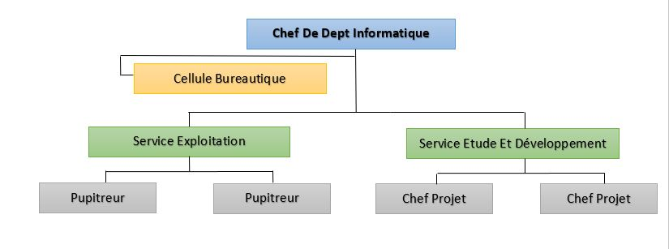



## 1.4. Présentation du thème du stage

Notre stage se concentre sur le développement d'une application de gestion des stages visant à améliorer le processus de gestion pour les étudiants.

*9*

Cette application offrira aux étudiants la possibilité de soumettre leur demande de stage et de suivre l'état d'avancement de leur demande. La gestion de ces demandes sera ensuite assurée par un administrateur et un encadreur.

## Conclusion :

En abordant le premier chapitre, j'ai pu acquérir une vue d'ensemble du monde de l'entreprise Ciments de Bizerte ainsi que de son environnement professionnel, ses différents départements notamment le département informatique.

Le chapitre suivant traitera de l'étude préalable portant sur l'application que j'ai réalisée.

*10*

# Chapitre 2 : Etude préalable

## Introduction :

Cette section se focalise sur l'étude de l'existant dans le domaine de l'application envisagée. Elle expose les outils et méthodologies utilisés pour le développement, en lien avec le problème identifié à la suite de l'analyse préliminaire de l'entreprise Les Ciments de Bizerte.

## 2.1. Description de l’existant :

Chaque année, Les Ciments de Bizerte reçoit de nombreuses demandes de stages.

Le processus de demande de stage commence par :

Une visite du stagiaire au bureau d'ordre de la société, où il reçoit une décharge qu'il doit remettre au service de formation situé dans l'usine de la SCB. Le responsable du service de formation contacte ensuite l'encadreur pour déterminer si l'entreprise peut accepter le stagiaire. Si tel est le cas, le stagiaire doit remettre la décharge signée par l'encadreur au service de formation. Une fois que la décharge est reçue, le service de formation crée un dossier pour le stagiaire, contenant toutes les informations nécessaires telles que les coordonnées personnelles, les dates de début et de fin de stage.

## 2.2. Critiques de l’existant :

Ce processus de demande de stage peut être une expérience fatiguant et fastidieuse pour les stagiaires et pour l'entreprise elle-même (coté Gestion) certaines étapes peuvent poser des problèmes :

* Le fait que le stagiaire doive se rendre physiquement au bureau d'ordre de la société peut être un obstacle pour ceux qui n'habitent pas à proximité.
* La décharge que le stagiaire doit remettre au service de formation peut être perdue ou égarée en cours de route
* Le processus ne semble pas avoir de voie électronique ou de formulaire en ligne, ce qui rend le processus plus lent.
* La quantité importante des demandes reçues et leur consultation non périodique.

*11*

* Le risque de perte des données est très élevé puisqu’il s’agit d’un nombre très important des dossiers et documents circulant d’une personne à une autre qu’il faut imprimer, signer…

## 2.3. Solutions proposées :

Le service de formation de la société « Ciment de Bizerte » m’a proposé de développer une application web visant à faciliter la gestion des stagiaires. Grâce à cette application, les stagiaires pourront soumettre facilement leurs demandes de stage, qui seront traitées par le responsable via un tableau de bord dédié. Cette solution simplifie et accélère le processus de demande de stage.

## 2.4. Description détaillée de la solution finale :

La création d'une application ne se limite pas simplement à la rédaction de milliers de lignes de code. Cela implique plutôt une planification rigoureuse en plusieurs étapes bien organisées pour assurer la cohérence et la qualité du produit final. L'une de ces étapes clés est l'étude des besoins, comme cela a été expliqué dans les solutions proposées. Cependant, la conception est en fait plus importante que le codage même de l'application, car elle garantit l'obtention d'un produit qui répond efficacement aux besoins de la société.

Présentation des acteurs :

* Stagiaire :

Les Taches du stagiaire se présente comme ceci :

* Se connecter au site.
* Remplir le formulaire de la demande de stage.
* Envoyer la demande.
* Se connecter à son profile.
* Consulter l’état de sa demande.
* Encadreur :

Les Taches d’encadreur se présente comme ceci :

*12*

* Se connecter à son espace d’administration.
* Consulter les demandes de stages reçu.
* Accepter une Demande.
* Refuser une demande.
* Signaler un stagiaire.
* Administrateur :

 Les Taches d’administrateur se présente comme ceci :

* Se connecter à son espace d’administration.
* Consulter les demandes de stages.
* Passer les demandes à l’Encadreur.
* Supprimer une demande.
* Supprimer un encadreur.
* Supprimer un stagiaire.
* Ajouter un compte Admin.
* Ajouter un compte Encadreur.

Diagramme de cas d’utilisation :

*13*

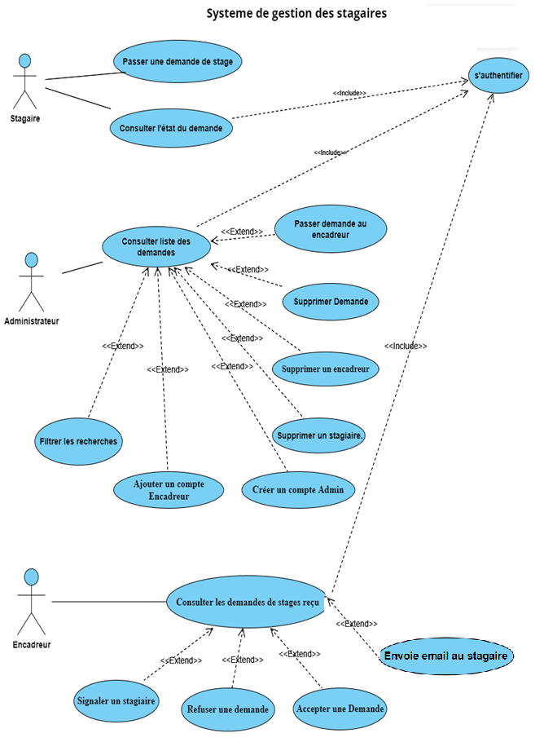

Figure 3 : Diagramme de cas d’utilisation

Diagramme de classe :

*14*

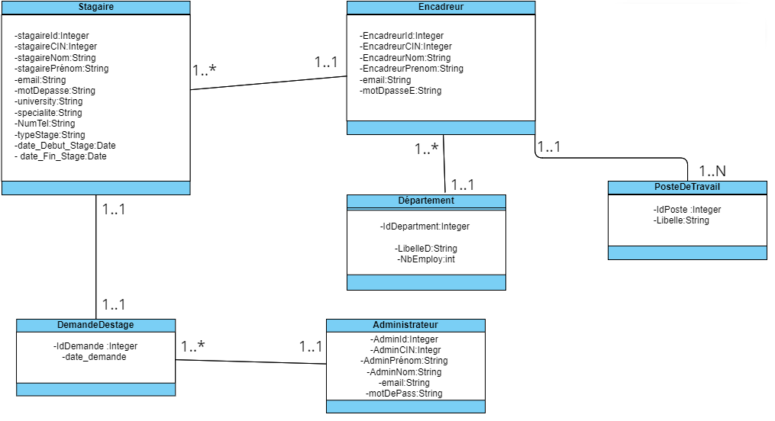

Figure 4 : Diagramme de classe

Diagramme de séquence : 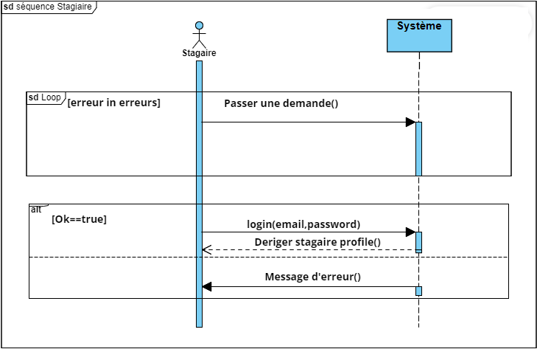

*15*

Figure 5 : Diagramme de séquence Stagiaire

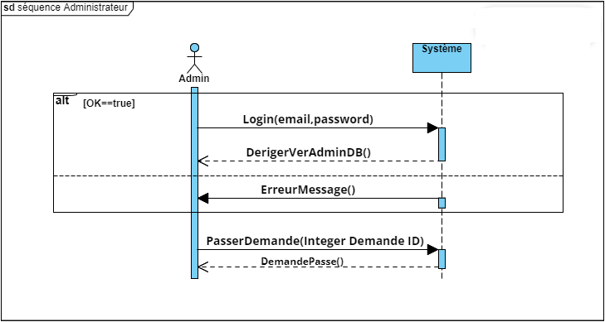

Figure 6 : Diagramme de séquence Admin

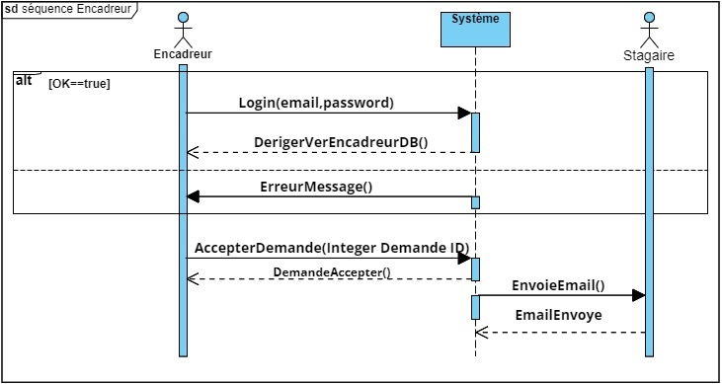

Figure 7 : Diagramme de séquence Encadreur

## Conclusion

Dans cette section, une analyse critique du système de gestion des stagiaires en place a été présentée, accompagnée d'une proposition de solution pour résoudre les lacunes identifiées. De plus, la conception de l'application a été décrite en utilisant des diagrammes de cas d'utilisation, de classe et de séquence.

*16*

# Chapitre 3 : Réalisation

## Introduction :

Dans ce chapitre, je vais exposer l'environnement matériel et logiciel qui a été utilisé lors du développement de l'application, tout en mettant l'accent sur les interfaces graphiques les plus significatives qui ont été intégrées dans celle-ci.

## 3.1. Environnement matériel :

Pendant la réalisation de l’application, j’ai utilisé mon ordinateur portable du marque "Dell" qui à les caractéristiques suivantes :

• Processor: Intel Core i5-1135G7(2.40 GHz).

• RAM:8 Go.

• Résolution :1920 x 1080 pixels.

• Système d'exploitation : Windows 10 Famille 64 bits.

## 3.2. Environnement logiciel

Pendant cette section, je vais présenter les divers outils (logiciels et Frameworks) que j'ai utilisés pour créer mon application.

**Editeur du code :**

* **Visual studio Code :**

Visual Studio Code est un éditeur de code source gratuit et open-source développé par Microsoft pour Windows, Linux et macOS. Il dispose d'une interface utilisateur personnalisable ainsi que d'une large gamme d'extensions et de plugins qui permettent aux développeurs d'ajouter de nouvelles fonctionnalités et de personnaliser leur environnement de développement.

Il prend en charge de nombreux langages de programmation couramment utilisés, notamment JavaScript, Python, C#, Java, HTML, CSS et bien d'autres.

*17*



Figure 8 : Logo VisualSC

* **IntelliJ IDEA :**

IntelliJ IDEA est un environnement de développement intégré (IDE) pour la plateforme Java. Il a été développé par JetBrains et est disponible en versions payantes et gratuites. IntelliJ IDEA est considéré comme l'un des IDE les plus populaires pour le développement d'applications Java en raison de ses nombreuses fonctionnalités et de son interface utilisateur intuitive.



Figure 9 : Logo IntellijIDEA

**Navigateur :**

* **Google Chrome :**

Google Chrome est un navigateur web gratuit développé par Google. Il est disponible pour les ordinateurs de bureau et les appareils mobiles fonctionnant sous Windows, MacOS, Linux, iOS et Android.

*18*



Figure 10 : Logo google chrome

**Plate-forme de développement :**

* **WampServer :**

WampServer est une plate-forme de développement Web sous Windows pour des applications Web dynamiques à l’aide du serveur Apache2, du langage de scripts PHP et d’une base de données MySQL. Il possède également PHP MyAdmin pour gérer plus facilement vos bases de données.



Figure 11 : Logo wampServer

**Framework**

* **Angular :**

Angular est un framework coté client, open source développée par Google pour la création d'applications web et mobiles. Il permet de créer des applications dynamiques, interactives et évolutives en utilisant la programmation côté client (JavaScript, HTML et CSS).

Angular offre une structure de code cohérente et maintenable, ainsi qu'un ensemble d'outils et de fonctionnalités pour simplifier le développement

*19*



Figure 12 : Logo angular

* **Spring boot :**

Spring Boot est un framework coté serveur, open source pour Java qui permet de créer des applications web et des services RESTful de manière rapide et facile. Il est basé sur le framework Spring, qui est un framework populaire pour le développement d'applications Java.

Spring Boot simplifie considérablement le développement d'applications en fournissant une configuration par défaut pour de nombreux modules couramment utilisés dans les applications web, tels que les servlets, les JPA (Java Persistence API), les Spring Data, les Spring Security, les thymeleaf et bien d'autres.



Figure 13 : Logo spring boot

* **Bootstrap :**

Bootstrap est un framework de développement web open source et gratuit créé par Twitter. Il permet aux développeurs de créer des sites web réactifs, c'est-à-dire des sites qui s'adaptent automatiquement à la taille de l'écran utilisé pour les visualiser (ordinateur de bureau, tablette, téléphone portable, etc.).

*20*



Figure 14 : Logo Bootstrap

**Token d’Authentification :**

* **JWT :**

JWT (JSON Web Token) est un format de token d'authentification utilisé pour sécuriser les communications entre les différentes parties d'une application web. Il s'agit d'un standard ouvert (RFC 7519) qui définit un format compact et auto-suffisant pour l'échange sécurisé de données entre plusieurs parties.



Figure 15 : Logo jwt

**Les langages de programmation :**

* **HTML5:**

HTML (HyperText Markup Language) est un langage de balisage utilisé pour créer des pages web.

les balises sont des éléments de code HTML qui définissent différents types de contenu, tels que des titres, des paragraphes, des images, des liens hypertexte, des tableaux, des formulaires et bien plus encore.

*21*



Figure 16 : Logo html5

* **CSS3:**

CSS (Cascading Style Sheets) est un langage de feuille de style utilisé pour décrire la présentation visuelle des documents HTML et XML. Il permet aux développeurs web de contrôler la mise en forme, la disposition et l'apparence du contenu d'une page web en utilisant des règles de style pour définir des styles pour différents éléments HTML.



Figure 17 : Logo css3

* **TypeScript :**

TypeScript est un langage de programmation open source développé par Microsoft. Il s'agit d'une extension de JavaScript qui permet aux développeurs de créer des applications JavaScript de grande envergure en ajoutant des fonctionnalités de typage statique et des fonctionnalités de programmation orientée objet.



*22*

Figure 18 : Logo typeScript

**Les outils utilisés :**

* **Postman :**

Postman est une application logicielle qui permet aux développeurs d’API Interfaces de programmation d'applications) de tester, de déboguer et de documenter leurs API. Il s'agit d'un outil populaire pour créer, tester et envoyer des requêtes HTTP et HTTPS aux API, et pour visualiser les réponses en temps réel.



Figure 19 : Logo postman

* **Freepik :**

Freepik est une plateforme en ligne proposant des ressources graphiques gratuites et premium pour les professionnels de la création, notamment des illustrations, des photos, des vecteurs, des PSD et des icônes. La plateforme offre également des modèles de design pour les présentations, les infographies, les cartes de visite et autres projets.



Figure 20 : logo freepik

* **VisualParadigm :**

Visual Paradigm est un outil de modélisation et de conception de logiciels basé sur UML (Unified Modeling Language). Il est utilisé par les développeurs de logiciels pour créer des modèles de logiciels, des diagrammes UML et des cartes mentales pour planifier et concevoir des applications et des systèmes.

*23*



Figure 21 : Logo VisualParadigme

## 3.2. Principales interfaces :

La page d'accueil est la première page de l'application et elle comporte des liens qui permettent d'accéder aux autres pages.



Figure 22 : page d'accueil 1.1

*24*

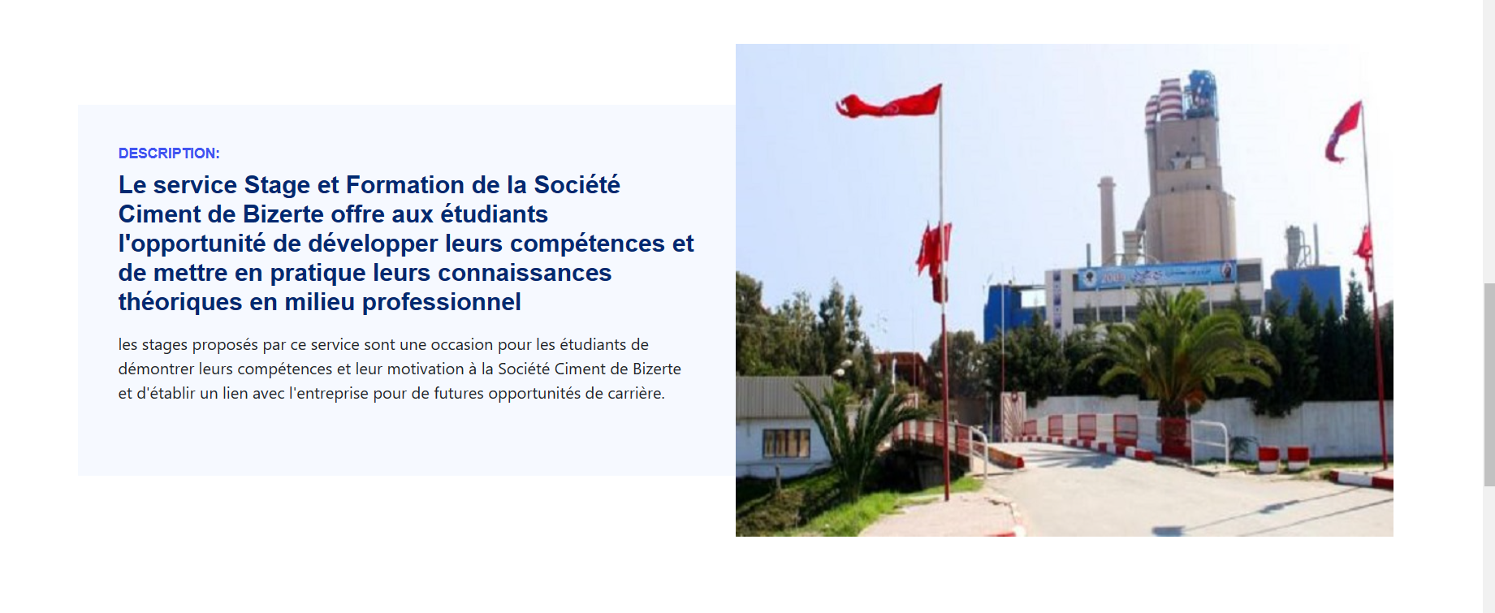

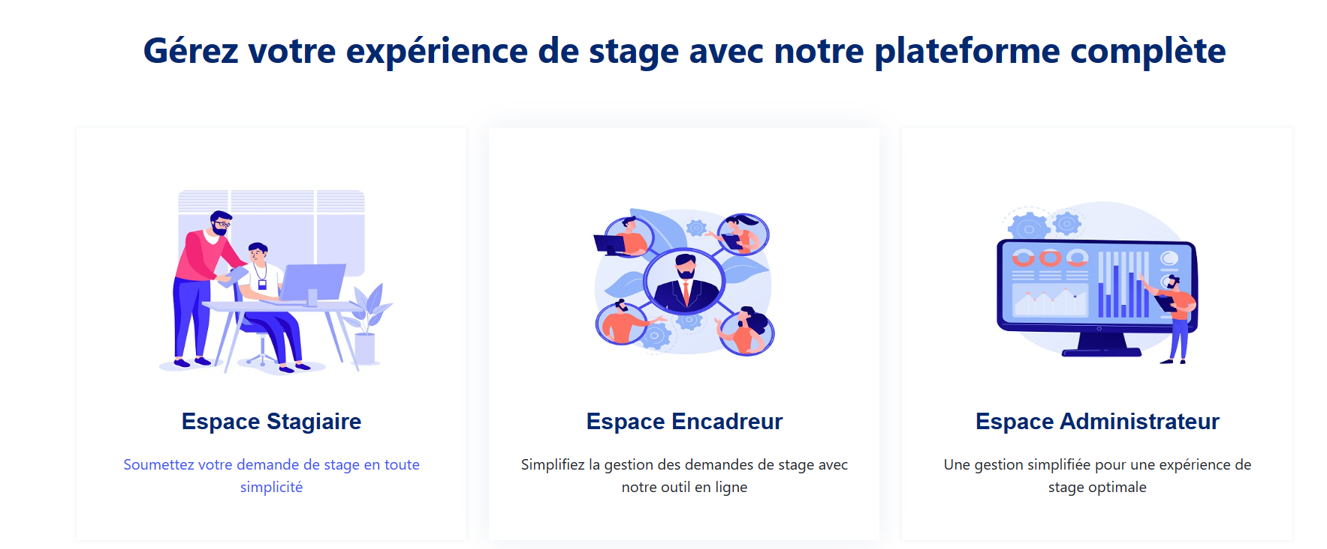

Figure 23 : page d'accueil 1.2

La page de demande est l'endroit où le stagiaire doit remplir un formulaire pour soumettre sa demande de stage.

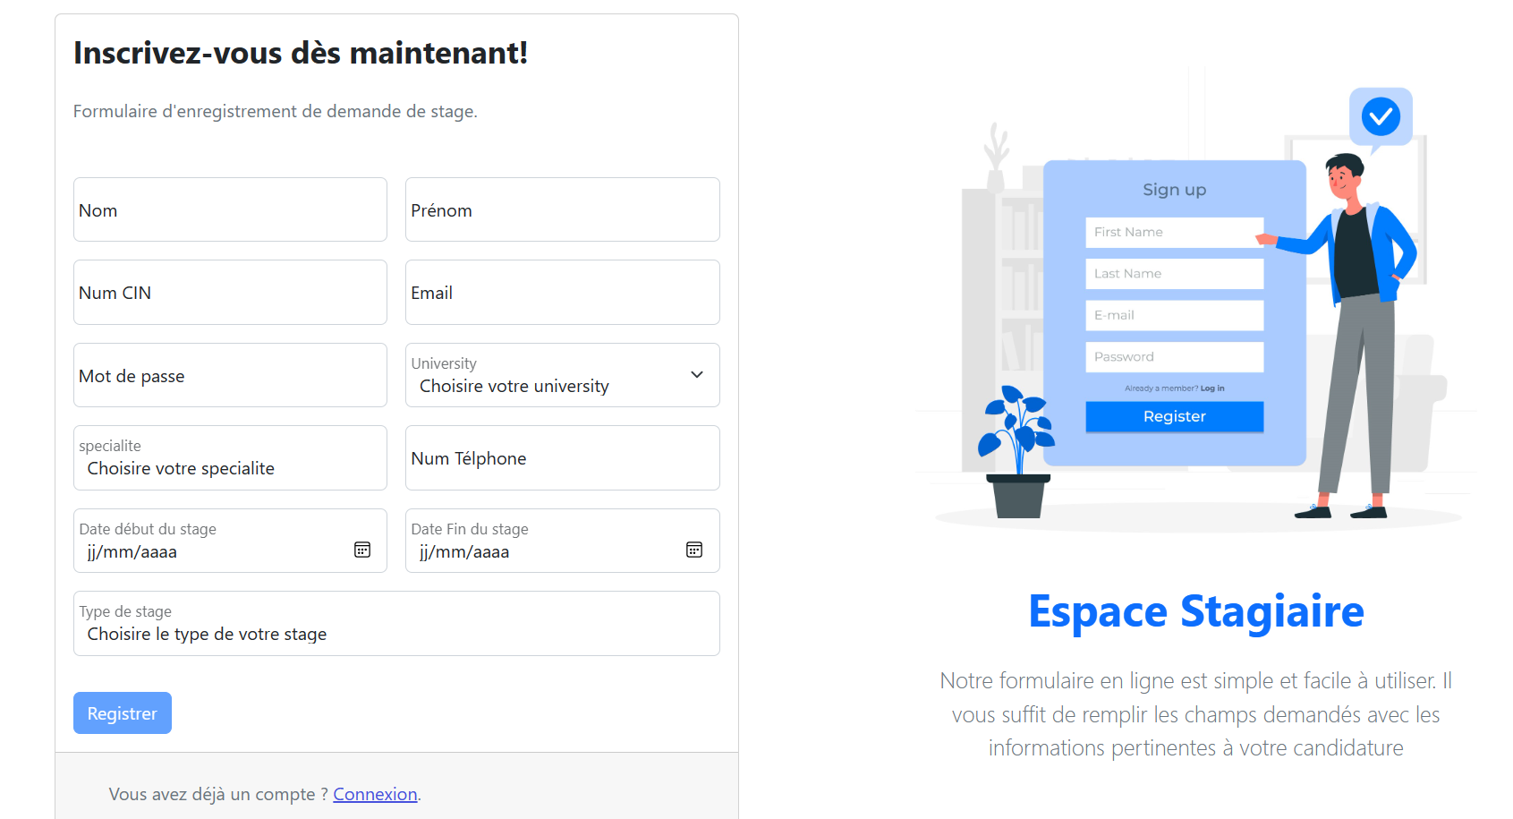

*25*

Figure 24 : page d'inscription

Pop-Up de connexion : elle permet aux utilisateurs de se connecter à leurs comptes

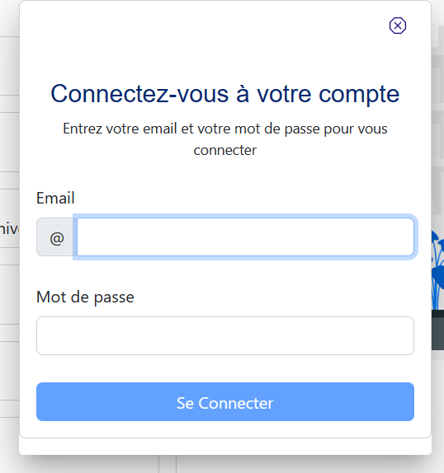

Figure 25 : pop-up de connexion

La page de gestion des Stagiaires est l'interface à partir de laquelle l'administrateur peut gérer les stagiaires. Principalement elle permet à l'administrateur de consulter la liste des demandes de stage, d'’envoyer les demande aux encadreurs, ainsi que de supprimer les demandes si nécessaire.

*26*

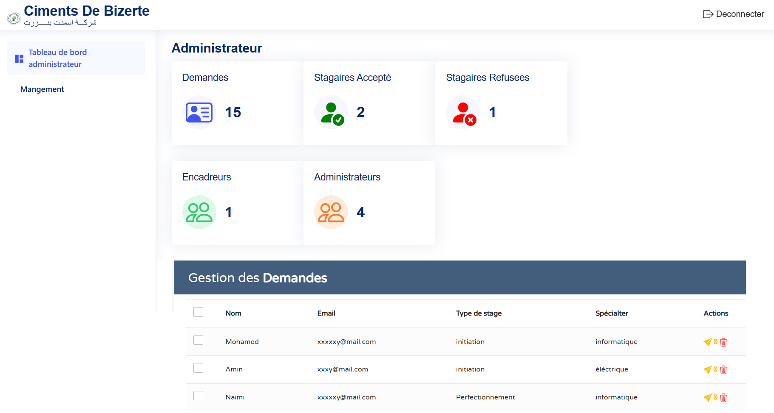

Figure 26 : dashbord admin

La page de gestion des Demandes reçu est l'interface à partir de laquelle l’encadreur peut gérer les demandes. Elle permet à aussi l’encadreur de consulter la liste des demandes de stage, d'approuver ou de rejeter les demandes.

*27*

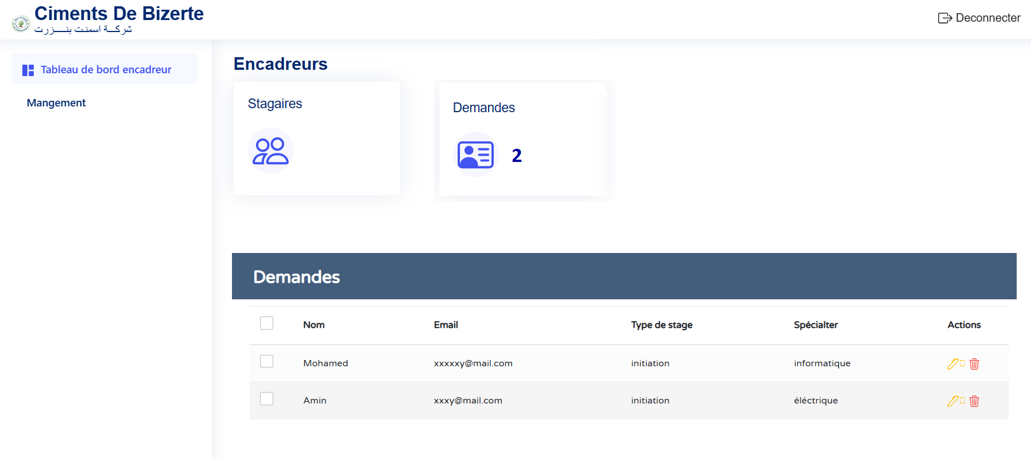

Figure 27 : dashboard encadreur

Une fois connecté à son compte, le stagiaire accède à cette page qui affiche l'état de sa demande

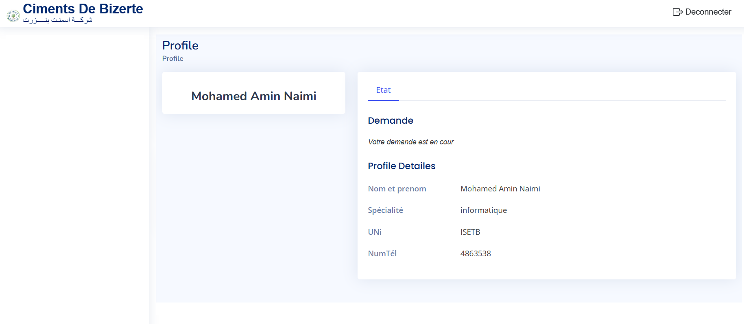

*28*

Figure 28 : profile stagiaire

## Conclusion

Ce chapitre aborde les prérequis matériels et logiciels indispensables pour la réalisation de l'application, ainsi que quelques interfaces de celle-ci qui ont été présentées."

*29*

# Conclusion Générale

Le stage est un outil précieux pour les stagiaires qui souhaitent acquérir une vision claire des différentes procédures de travail et mieux se préparer à leur future vie socioprofessionnelle. En tant que membre de la société Ciments de Bizerte pendant un mois, j'ai bénéficié d'une excellente préparation à mon insertion professionnelle. Ce stage m'a permis non seulement de consolider mes compétences informatiques, mais également d'acquérir une expérience extrêmement enrichissante sur le plan personnel. Il m'a donné l'opportunité de découvrir le secteur industriel, ses acteurs et ses contraintes, tout en développant mes connaissances théoriques et pratiques, en particulier lors de la réalisation de l'application.

Ce fut une expérience très enrichissante, car j'ai eu la chance de travailler avec des personnes sympathiques et intéressantes, ce qui m'a permis de m'intégrer facilement dans l'environnement de la société et de découvrir la réalité pratique de différents détails des travaux. Je suis très fier de mon travail durant ce mois, apprendre de nouvelles technologies et les utiliser pour réaliser un projet n'était pas une tâche facile, mais cela a été très gratifiant.

En fin de compte, mon stage a été très bénéfique et profitable : j'ai maintenant une vision claire des besoins informatiques d'une entreprise industrielle et de son mode de fonctionnement. Je tiens à remercier toute l'équipe de la SCB pour leur accueil chaleureux et leur soutien tout au long de mon stage."

*30*

# Bibliographie et Néographie

Guiderapportstageinitiation.pdf << ISETE Bizerte>>

* Rapport de stage d’initiation Yosra Gharssallah, ISG Bizerte, les ciments de Bizerte bibliothèque 2020-2021
* Rapport de stage d’Perfectionnement Mariem ****, ISETE Bizerte, les ciments de Bizerte bibliothèque 2022-12
* Rapport de stage d’perfectionnement AMARA CHOUROUK, ISETE Bizerte, les ciments de Bizerte bibliothèque 2022-12

[1] : http://www.lescimentsdebizerte.ind.tn/, 18/01/2022

*31*